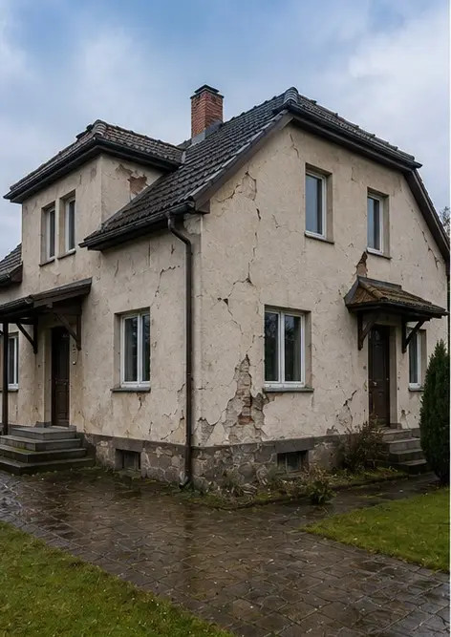 | 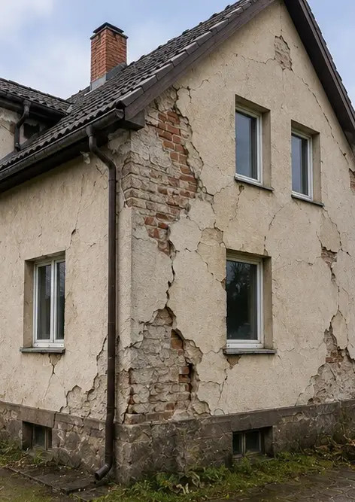
Photo #1. 被检物业全貌 | Photo #2. 检查过程中记录的外部损坏概览
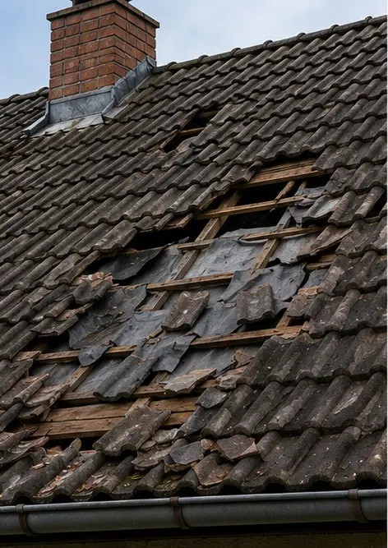 | 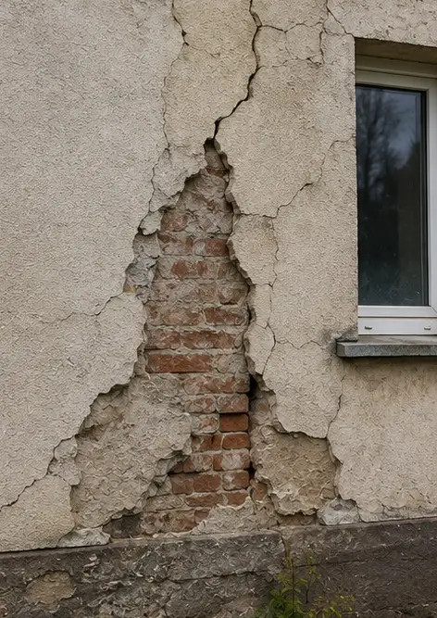
Photo #3. 已识别并记录的受损屋顶区域 | Photo #4. 为评估而记录的外墙损坏
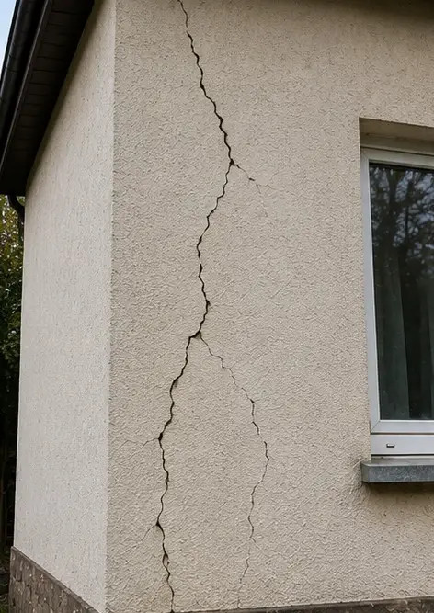 | 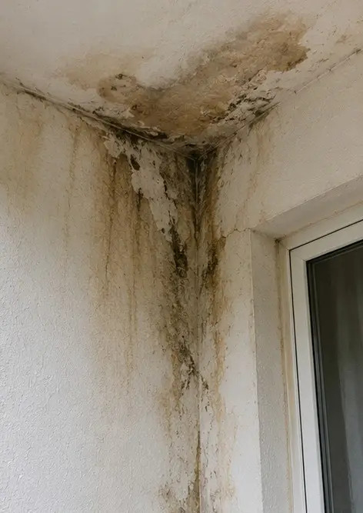
Photo #5. 检查过程中记录的结构墙体裂缝 | Photo #6. 已识别并记录的水损区域
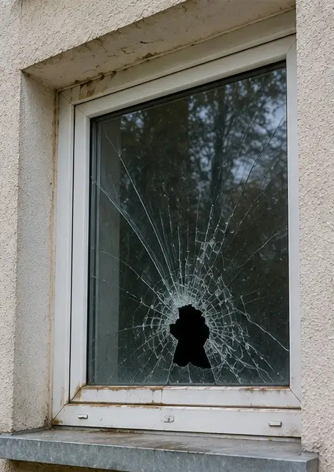 | 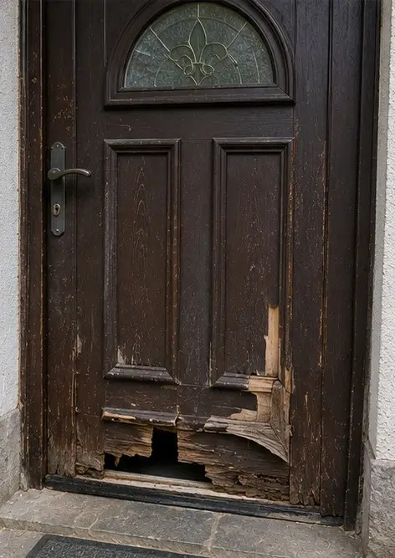
Photo #7. 为评估而记录的受损窗户 | Photo #8. 检查过程中记录的受损入户门
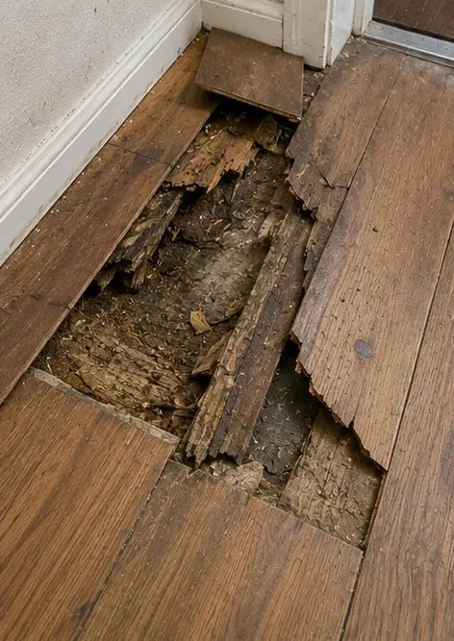 | 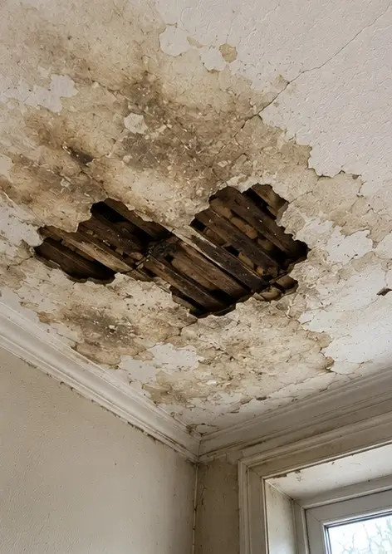
Photo #9. 检查过程中记录的受损地板 | Photo #10. 已识别并记录的吊顶损坏
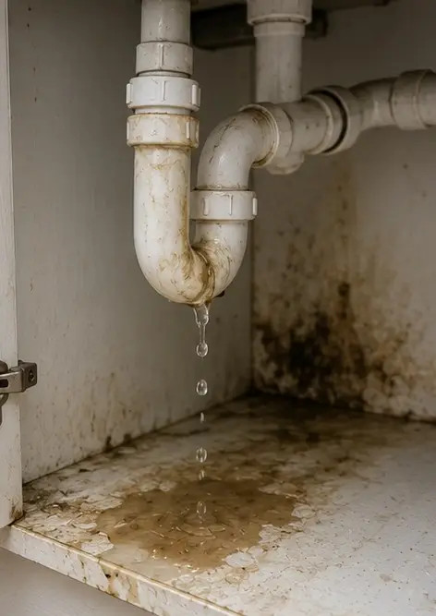 | 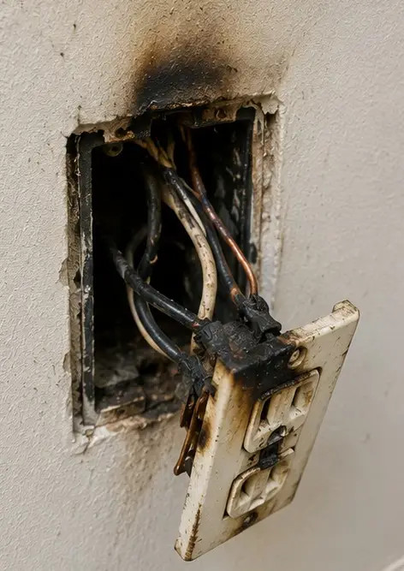
Photo #11. 记录的管道泄漏损坏 | Photo #12. 检查过程中记录的电气系统损坏
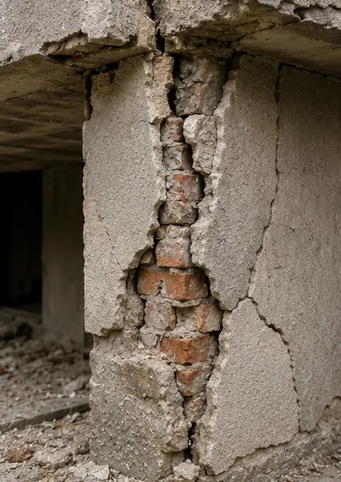 | 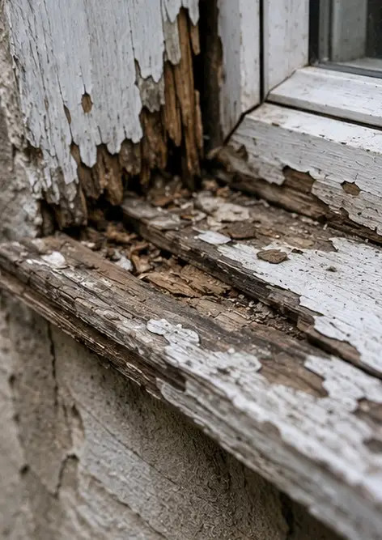
Photo #13. 为评估而记录的结构损坏细节 | Photo #14. 已识别损坏的特写证据照片
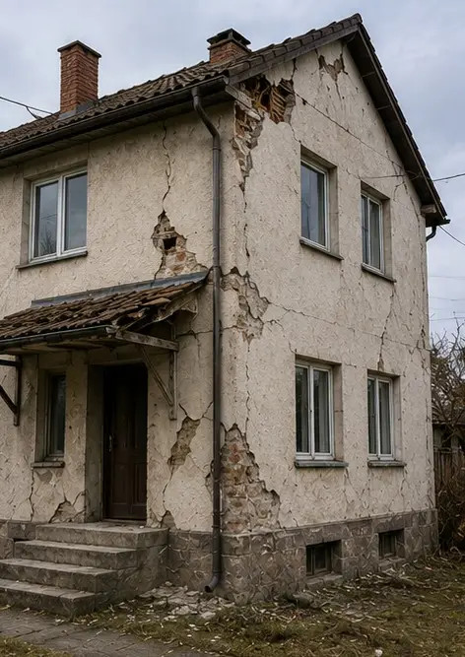 | 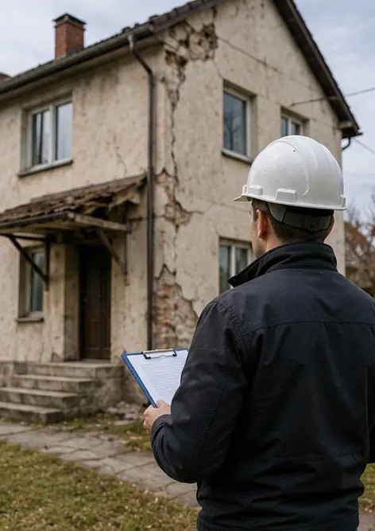
Photo #15. 多处损坏位置概览 | Photo #16. 最终损坏检查摘要照片

在线创建您自己的照片报告

使用 Photo Reports 创建具有布局、标题和导出工具的结构化 PDF 和 Word 照片报告。

• 自动页面布局
• 导出 PDF 和 DOCX
• 照片标题和评论
• 前后对比报告
• 检查和维护报告
https://photo-reports.online

